Exkursion nach Neuf-Brisach
Kapitel 4: Detektive

Neuf-Brisach: Aufgabe für Detektive und Detektivinnen
Ihr seht hier zwei historische Aufnahmen von Neuf-Brisach. Wer von euch findet heraus, an welchen Orten die Fotografien gemacht worden sind?
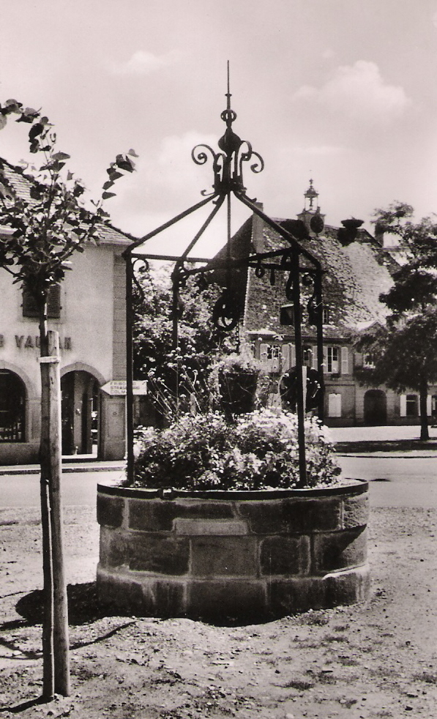 (Office de tourisme, Neuf-Brisach)

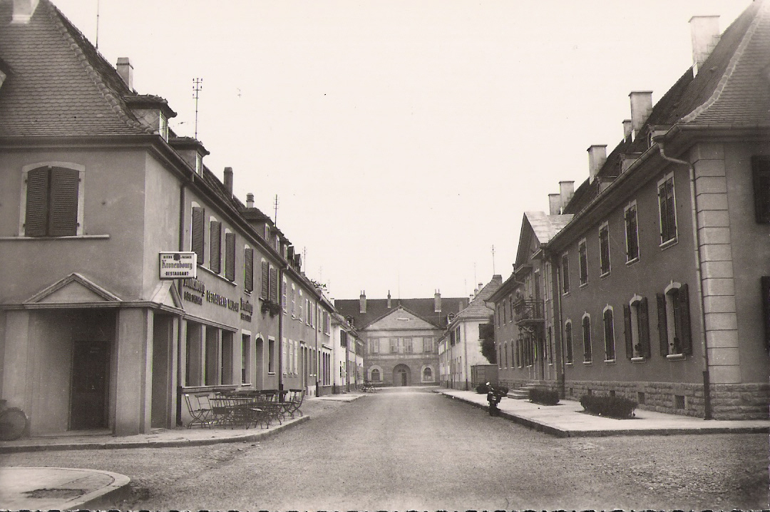
(Office de tourisme, Neuf-Brisach)
Lösung

Der Brunnen steht vor dem Rathaus.
Die zweite Abbildung zeigt die Rue de Belfort.

